Профилактика острых отравлений в быту

27 декабря 2017

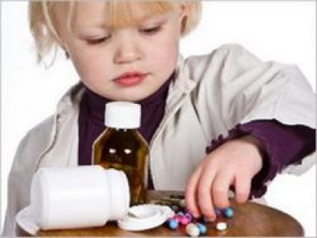

Наиболее часто отравление встречается у детей до 5 лет.

По статистике, чаще всего причина отравления - случайный прием лекарства, оставленного на виду родителями (чаще всего это сердечно-сосудистые и снотворные средства). Далее идут алкогольные отравления, отравления обжигающими ядами (это марганцево-кислый калий, уксусная кислота, тормозная жидкость и так далее), препараты бытовой химии, яды растительного и животного происхождения. Последние годы появились отравления наркотическими веществами. Впрочем, средство, которым может отравиться ребенок, предугадать нельзя, т.к. детей может привлечь все, что угодно. **ВНИМАНИЕ!**Почти половина детей, которые проступают с отравлениями, в возрасте от года до трех лет. Это такой возраст, когда дети активно познают мир, в том числе и пробуют на вкус. Поэтому надо все убирать.

. Нельзя оставлять на виду и в доступном для детей месте лекарства, средства бытовой химии, кислоты и щелочи, необходимые на кухне (сода, уксус и т.п.), сельскохозяйственные яды, алкоголь, косметику и парфюмерию!

**Каковы симптомы отравления лекарственными препаратами?**

Может случиться так, что родители не видели, как ребенок съел таблетки. В таком случае нужно не пропустить симптомы отравления. Ребенок становится вялым, сонливым, у него появляется шатающая походка или судороги, изменяется цвет кожных покровов, он становится бледно-серым, появляется цианоз носогубного треугольника, зрачки могут быть расширены или, наоборот, сужены. Признаком отравления является также неестественное возбуждение. Может быть рвота. Если на фоне здоровья вдруг появились такие симптомы, но нужно как можно быстрее вызвать "скорую помощь". Потому что при отравлении очень важен фактор времени. Через три часа спасти пострадавшего очень сложно, так как яд уже поражает органы-мишени, и они выключаются из работы. Даже если просто увидели у ребенка во рту таблетки и не знаете, сколько он съел, все равно нужно вызывать "скорую".

**Профилактика детских отравлений**

1. Не оставлять без присмотра лекарства, косметику, бытовую химию и т.п. Хранить в местах недоступных для детей. 2. Рассказывайте детям о том, что пользоваться средствами бытовой химии, духами, лекарствами нужно только по их прямому назначению. Не обманывайте ребенка, если даете ему лекарство - не говорите, что это конфета. 3. Если порвалась упаковка с лекарством или бытовой химией, нельзя пересыпать содержимое в пакеты без опознавательных знаков. 4. Рассказывать детям о тяжелых последствиях приема (даже разового) наркотического вещества, алкоголя.
2. Не принимайте на глазах у детей лекарства! Дети будут все повторять за взрослыми!
3. Всегда закрывайте домашнюю аптечку!
4. Не храните лекарства с прошедшим сроком годности! 8. Доверительные, теплые отношения в семье - лучшая профилактика суицида у подростков.

**ПОМНИТЕ! Здоровье ваших детей находится в ваших руках!**